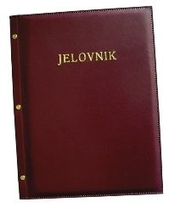

JELOVNIK ZA PRODUŽENI BORAVAK – 15.12.-19.12.2025.

 | DORUČAK | RUČAK | UŽINA | ALERGENI
PONEDJELJAK,  15.12. | Kruh, pašteta, čaj | Varivo od poriluka, kruh | Savitak vanilija-šumsko voće | Alergeni: Gluten, celer, citrus, pelud
UTORAK, 16.12. | Sendvič sa šunkom i sirom, mlijeko | Juha, pečena svinjetina, rizi-bizi, salata | Voće | Alergeni: Gluten, mlijeko
SRIJEDA, 17.12. | Hot-dog, majoneza, kečap | Pileći naravni, pire krumpir, salata | Voćni jogurt | Alergeni: Gluten, jaja, mlijeko
ČETVRTAK, 18.12. | Kruh, sirni namaz, cedevita | Kruh, juneću gulaš s krumpirom | Claretti s marelicom | Alergeni: Gluten, mlijeko, celer, citrusi
PETAK, 19.12. | Puter štangica, Yoshake jogurt | Juha, tortelini u umaku od vrhnja | Kruh, Lino Lada | Alergeni: Gluten, mlijeko, jagoda, citrus, lješnjak

Ravnateljica

Zrinka Šućur, prof.

